Анализ – отчет работы инновационной площадки
«Использование метода проекта для формирования универсальных учебных действий во внеурочной деятельности в условиях введения ФГОС»
за 2014-2015 уч. год.

Работа группы была направлена на достижение следующих целей:
- развитие познавательных умений и навыков учащихся;
- формирование умения ориентироваться в информационном пространстве;
- развитие навыков самостоятельно конструировать свои знания;
- интегрирование знаний из различных областей наук;
- формирование критического мышления.
В этом учебном году были проведены следующие проекты:
- по английскому языку в 9 классе «Зарубежные писатели» (Романова И.А.);
- по литературе в 9 классе «Литературные места» (Порякова Е.А.)
- по русскому языку в 7 классе «Ох, уж это ошибки!» (Порякова Е.А.);
- по истории в 9 классе «Великая отечественная война» (Слепенкова Н.А.);
- по музыке в 7 классе «Н.А. Римский-Корсаков» (Кудакова С.А.);
Учителя, применяющие метод проектов в обучении, работают по данной теме не первый год. Знают все особенности применения данного метода и все трудности. При реализации проектов учитывают возрастные особенности учащихся. Это проявляется в степени самостоятельности учащихся на каждом из этапов и роли учителя.
Е.А. Порякова познакомила с моделью компетентности учителя, осуществляющего проектно-дифференцированное обучение.
Она рассказала о том, что компетентность педагога соответствует модели ключевых проектных компетенций; является двухкомпонентной: учитель сам должен владеть базовыми проектными компетенциями и уметь так организовать учебный процесс, чтобы научить ученика; обладает системностью и измеримостью.
Проведенное анкетирование «Опросник самооценки педагога» показал, что учителям, осуществляющим проектное обучение несложно устанавливать отношения сотрудничества с коллегами, обучающимися, представителями различных социальных групп, использовать большую базу материалов и заданий, чтобы все обучающиеся с большой заинтересованностью работали в проекте, планировать в соответствии с теми целями и задачами, которые эта деятельность предусматривает. В то же время у некоторых педагогов возникают трудности с подборкой заданий, когда учащиеся должны создать проектный продукт и его оценить, и созданием условий, чтобы ученики могли сделать оптимальные выводы на основе информации и аргументировано принять решение.

Очень радостно видеть, что дети, которые уже не первый год участвуют в реализации проектов, практически самостоятельно работают над ними. Находят информацию, выделяют главное, анализируют и оформляют. Т.е. роль учителя в этих классах минимальна.
Диагностика сформированности проектной компетентности обучающихся, показала, что количество обучающихся способных работать над проектом на повышенном и творческом уровнях растет, а на базовом заметно сокращается.

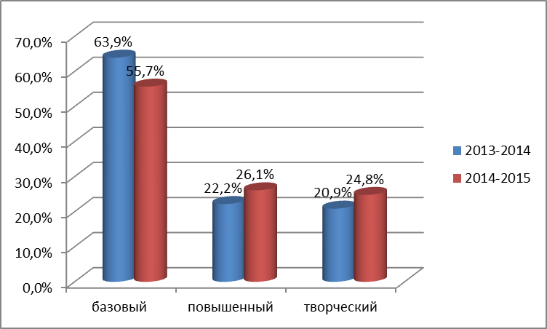

Уже реализованные проекты показали, что данный метод дает возможность реализовать творческие силы учащегося, обеспечить выработку личностного знания, собственного мнения, своего стиля деятельности. Учащиеся включены в реальную творческую работу, которая не только привлекает новизной и необычностью, занимательностью, но само по себе становится сильнейшим стимулом познавательного интереса, но и развивает потребность выявлять проблемы и разрешать возникающие противоречия.
Метод проектов показывает хорошие результаты, нравится детям, поэтому данная работа должна быть продолжена в следующем учебном году.

